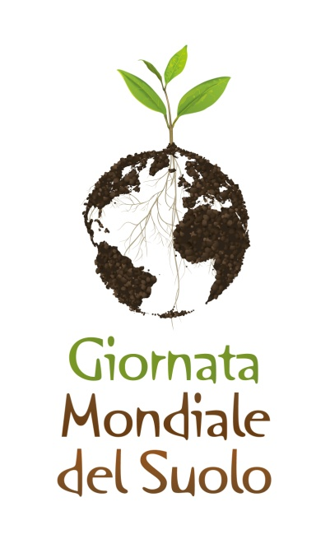
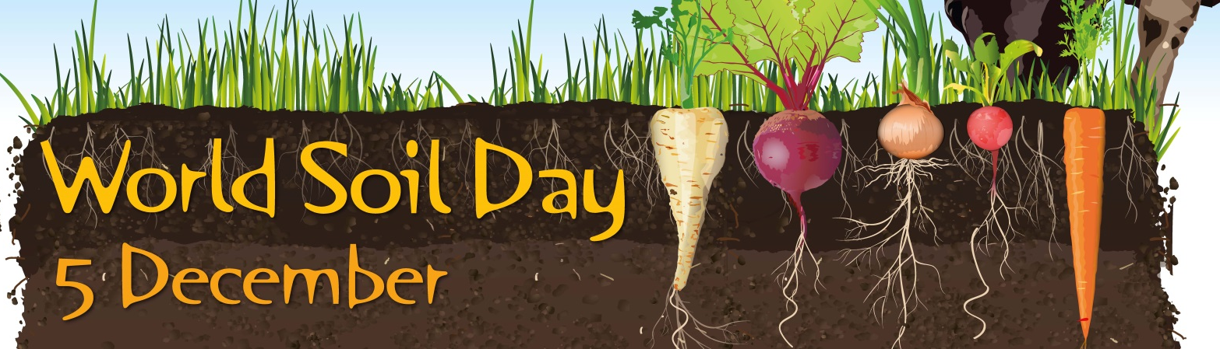
5 dicembre 2015 - Roma
Città dell’Altra Economia, Largo Dino Frisullo

Soil Day 2015: la vita sotto i nostri piedi

Programma
INIZIO | SESSIONE | ARGOMENTO | INTERVENGONO
9:30 | Introduzione alla giornata | Saluti istituzionali, interventi degli organizzatori, un movimento per il Suolo | V. Gerbi (AISSA), S. Salvi (Forum SiP), R. Vargas (FAO), Rappresentante AGRINSIEME (AGRINSIEME), A. Sisti (CONAF)
9:45 | Il Suolo sono io | Monologo scritto e interpretato da  Riccardo Mei
10:00 | Che cos'è il Suolo | Video: Parliamo di Suolo - come nasce, come funziona, come varia nel paesaggio.  Video Better save Soil - il Suolo e il Cibo. | F. Terribile (AISSA, SIPe, Università Napoli Federico II)
tutta la giornata | Divertiamoci con il Suolo | Laboratori scientifici e didattici in parallelo per bambini e adulti. | A cura di: AISSA e AUSF
tutta la giornata | I Frutti del Suolo | Vendita diretta di prodotti agricoli, conosciamo il Suolo migliore per ogni prodotto. | Aziende agricole, produttori, fattorie didattiche (a cura di AGRINSIEME)
10:30 | Il Suolo si ammala | Il degrado del Suolo | C. Dazzi (SISS, ESSC, Università di Palermo)
10:50 |  | Focus sul consumo di Suolo | M. Munafò (ISPRA)
11:10 |  | Focus sulla contaminazione dei Suoli | P. Adamo (SICA, Università Napoli Federico II)
11:30 |  | Focus su frane ed alluvioni | F. Guzzetti (CNR - IRPI)
12:00 | Tavola rotonda: Come proteggere il suolo nel quadro normativo | Discussione sugli interventi normativi necessari per proteggere il Suolo, dall'ambito Nazionale a quello Europeo | C. Braga (Camera dei Deputati), F. Terribile (AISSA), P. Berdini (Forum SiP), L. Montanarella (JRC - Commissione Europea), T. Cattaneo (Legambiente), M. Catizzone (Gruppo Suolo Europa - Forum SiP)
13:30 | Pausa pranzo | Musica popolare con l' Orchestra Malancia
15:00 | Tavola rotonda: il Suolo come valore - aspetti costituzionali, culturali, etico-religiosi ed economici | Aspetti costituzionali, culturali, etico-religiosi ed economici legati alla protezione del Suolo. | C. Iannello (Seconda Università di Napoli), D. Santangelo (CEI - Gruppo di lavoro Custodia del Creato), T. Tempesta (SIDEA-CESET, Università di Padova), M. Pacciarelli (Università Napoli Federico II)
16:30 | Viva il Suolo | Iniziative internazionali sul Suolo: Global Soil Partnership, Millennium Development Goals | R. Vargas (FAO)
 |  | La gestione sostenibile del Suolo: il punto di vista degli agronomi | A cura di CONAF
 |  | La gestione sostenibile del Suolo: il punto di vista dei produttori | A cura di AGRINSIEME
 |  | Esempi di buone pratiche di gestione del Suolo | A cura di SIA, AIIA, SISEF
 |  | Altri interventi

Organizzano la manifestazione: AISSA, Forum SiP, AGRINSIEME, ISPRA, AUSF, CONAF, Legambiente, Slowfood, JRC-Commissione Europea
Aderiscono: Società Geografica Italiana, Società Italiana di Geologia Ambientale, Associazione Italiana Insegnanti di Geografia, Consiglio Nazionale dei Geologi, Associazione Italiana di Scautismo Raider, Verdi Ambiente Società ONLUS, Respiro Verde Lega Alberi, Associazione Italiana di Architettura del Paesaggio, Società Italiana di Ecologia del Paesaggio, Associazione Italiana Agricoltura Biologica, COBRAGOR, Comitato FuoriPISTA, Comitato Grottaperfetta Stop I-60, Agro Romano Bene Comune, Comitato No Corridoio Roma-Latina per la Metropolitana Leggera, Consiglio Metropolitano Partecipato di Roma

